Муниципальное бюджетное общеобразовательное учреждение
«МБОУ СОШ №56»

Проектная работа по теме:
«Остров Ольхон – туристический центр или заповедная территория».

Выполнила: Наумова Елизавета
ученица 9 класса
Руководитель: Бокова О.И,
Учитель географии

г. Новокузнецк, 2024
СОДЕРЖАНИЕ
1.Введение……………………………………………………………….......3
2.История Ольхона………………………………………………………..4
3.Развитие туризма на Ольхоне……………………………....................5-6
4.Достопримечательности Ольхона.…………………………………….7-10
5.Заповедник Ольхон ………………………………………...................11
6.Проблемы острова……………………………………………………...12
7.Заключение….......................................................................................13
8.Список используемой литературы......................................................14
9.Приложение.........................................................................................15-16

1. ВВЕДЕНИЕ
Россия является обладательницей обширных территорий. Среди хребтов на окраине северной Азии находиться огромное пресноводное озеро, самое глубокое в мире, красивое озеро России Байкал и им действительно можно гордиться. Оно является величайшим озером планеты, протяженностью 630 км. Из-за своей удлиненной формы и природных особенностей, Байкал с древних времен был поделен на три самостоятельные части - южную, среднюю и северную.
На Байкале находиться около 27 островов. Самый большой из них остров Ольхон. Этот остров, который отвесно обрывается на восток высокими скалами, протянулся по Байкалу на 71 км. Растительность на каменистых склонах, красивые скалы и песчаные бухты, создают на Ольхоне живописный вид, которым хочется любоваться.
Остров Ольхон это красивое место Сибири, которое набирает популярность с каждым годом у большего количества людей, которые интересуются активным видом отдыха. Для развития туризма на Ольхоне стоит помнить, что нужно беречь, это историческое место, а также о сохранении растительности на нем. Потому что остров является природным заповедником и местом где сосредоточены древнейшие культуры и обычаи Сибири. Во времена пандемии, которая протекала в 2020-2021 году, количество приезжих резко снизилось до критических цифр, но благодаря расчетам и прогнозам, считают, что на 2024 год, количество туристов возрастёт в разы.
Цель проекта - заключается в изучении уникальной природы и культуры острова, его истории и значимости для людей, а также в продвижении экологического туризма и сохранении природных ресурсов острова для будущих поколений.
Задачи:
1. Исследовать потенциал Острова Ольхон как туристический центр Сибири, включая анализ инфраструктуры, достопримечательностей.
2.Изучить историю острова и почему туда едут туристы со всех уголков мира.
3.Раскрыть потенциал острова и увеличить оборот людей приезжающих на него.
Актуальность темы: Связи с закрытием границ для России, люди не могут напрямую поехать в другую страну и устроить себе отдых там, поэтому люди стали рассматривать отдых в своей стране и вопреки этому на данный момент эта тема актуальна до настоящего времени.

2. ИСТОРИЯ ОСТРОВА ОЛЬХОН

История острова Ольхон начинается в далекой эпохе неолита. В пещерах острова были найдены: наскальные рисунки и сколы – следы обработки каменных орудий, поэтому с островом связано большинство байкальских легенд и преданий.

По мнению археологов именно здесь в VI–X веках существовала курумчинская культура, следы которой несложно обнаружить и сейчас: это могильники, города-святилища, наскальные рисунки. По одной из версий, представители этого народа стали предками современных якутов. Они были умелыми скотоводами и земледельцами, умели хорошо работать с металлами.

Остров Ольхон был открыт в XVII веке русскими первопроходцами. Енисейский казак Курбат Иванов во главе небольшого отряда вышел по долине реки Сармы к берегу Малого Моря, в 1643 году. В этом месте отряд Курбатова переплыли на Ольхон.

В то далекое время для нас, развитие северо-восточных и дальневосточных регионов России было очень маленьким и поэтому длительное время развитие острова Ольхон обходило его стороной. Вдоль его берегов по Малому Морю шли караваны судов, загруженных продуктовыми и промышленными товарами: мясом диких животных, мехом и т.п. К середине XIX века здесь проживали лишь буряты, которые занимались рыболовством и скотоводством. Среди русских и иностранцев, посещавших остров, были в основном миссионеры, должностные лица и натуралисты.

Царское правительство рассматривало использование Ольхона в качестве места каторги, подобное Сахалину, но следующие события – Первая мировая война, революция, гражданское противостояние – нарушили эти планы. В 20-30-е годы прошлого века на острове начали селиться русские и буряты с материка. В основном это были раскулаченные крестьяне, бежавшие в малодоступные места, спасаясь от преследований и высылки в крайние северные регионы страны.

С 1932 года на Ольхоне работал Маломорский рыбзавод, который считался гордостью Иркутской области. Здесь производили консервы выдающегося качества и вкуса. В 1938 году на базе завода был основан поселок Хужир. В 90-е годы предприятие, дававшее работу островитянам, пришло в упадок, и долгое время его цеха пустовали. В январе 2019 года здесь вспыхнул пожар, и здание бывшего рыбзавода полностью сгорело.

3. РАЗВИТИЕ ТУРИЗМА
Интерес к острову Ольхон начал расти не так давно, однако посетители приезжали на это место уже давно, как и на озеро Байкал. За последние несколько лет на острове побывали более миллиона туристов. Популярность отдыха на Ольхоне продолжает расти год от года, привлекая людей со всего мира. Изначально остров был доступен лишь для самых упорных и любознательных туристов, которые находили вознаграждение в ощущении причастности к уникальному миру бурятских преданий и в дикой красоте природы. Старт развития туризма на Ольхоне считается началом 90-х годов, когда профессиональные спортсмены Никита Бенчаров и Сергей Грудинин открыли первые турбазы и спортивные секции на острове, привлекая китайцев, немцев и других иностранцев.
С приходом цивилизации на остров, с проведением кабеля энергоснабжения в 2005 году, способствовал развитию инфраструктуры и размещению гостей, что привело к расцвету туризма на Ольхоне. До 2005 года местные жители сами сдавали комнаты, а иногда и целые дома, ходили лично показывать достопримечательности своего родного для них острова, кормили гостей со своего стола. Сегодня здесь предлагается огромное, разнообразное размещение для туристов, от небольших хостелов и турбаз до капитальных гостиничных комплексов. Предсказание местного прорицателя Барнашка: «Однажды вы проснетесь, а во дворе будет людей много, как в лесу деревьев» о развитии туризма на острове сбылось, и сейчас Ольхон - популярное туристическое направление, посещаемое людьми со всего мира.
Но почему же туда едут туристы? На этот вопрос достаточно просто найти ответ - Самая значимая причина, почему нужно ехать на Ольхон. Когда ты понимаешь, что устал от всей суеты происходящей в городах, от машин, пробок, работы и нужно, что-то менять. Менять жизнь кардинально не у всех сразу хватает сил, но посетить Байкал, это лучшее решение, ведь можно увидеть то, что не увидишь в больших городах, это место уникально и оно единственное во всем мире. Ольхон – остров тишины и спокойствия, место, где можно набраться сил перед тяжелым решением или просто отдохнуть от суеты.
2. Познакомиться с новыми интересными людьми
На острове много туристов: немцы, китайцы, американцы, русские со всех городов России и люди из Иркутска, приезжающие отдохнуть на выходные. Немцы простые, приветливые; китайцы громкие и всё- всё фотографируют; американцы везде делают фото на память.

3. Порадоваться Байкальской красоте. Чувство счастья охватывает человека, смотрящего на красоту природы. Узнать жизнь местных народов, и так же расширить свои знания в географии.
4. Провести обряд с шаманами
Испытать на себе обряды шаманов, попробовать в своей жизни, что то новое, может от этого обряда у человека, что то и поменяется в жизни и станет намного лучше.
5. Попить Байкальской воды
Попробовать воду из величайшего озера, которое находиться на территории российской федерации, не забываемое чувство соединения с природой и стать частью этого живописного места.
7. Попробовать местную кухню, поездить на буханках на экскурсии, встретить закат и рассвет на Шаманке, посидеть у костра и послушать истории местных народностей.

8.Посмотреть на красоту Ольхона отображающихся во многих природных ценностях этого острова, ведь у него очень много таких мест, где можно побывать со своими мыслями. Увидеть такие места как: Сарайский пляж, скала Шаманка, залив Загли, Залив Посольский сор и т.п..

4. ДОСТОПРИМЕЧАТЕЛЬНОСТИ ОЛЬХОНА
Национальный исторический музей Ревякина расположенный, в Хужире содержит в себе многочисленные коллекции исторических предметов, связанных с жизнью и культурой жителей Ольхона с древнейших времен неолита до наших дней. Здесь посетители могут увидеть различные предметы, такие как каменные наконечники стрел, значки монгольских солдат. Первоначально музей Ревякина был назван в честь известного геолога, палеонтолога, географа и писателя-фантаста Обручева. Однако позже он был назван в честь своего основателя и учителя географии Н. М. Ревякина.
Деревня Песчаная - заброшенное поселение, известное своими живописными песчаными дюнами и уникальным внешним видом растущих здесь деревьев – деревьев на сваях с обнаженными над песком корнями. Постоянные ветры, которые дуют с моря в сторону суши, уносят песок от берега и образуют высокие песчаные холмы, которые называются "движущимися песками", поскольку эти песчаные дюны постоянно меняют местоположение в зависимости от направления ветра. Этот сильный ветер также привел к обнажению корней деревьев у берега, придавая деревьям вид стоящего человека, за что они и получили название "ходячих деревьев".
Скала Трех Братьев, или мыс Сагаан-Хушун, является одним из природных памятников Байкала и еще одним популярным туристическим местом. Его легко узнать по трем большим скалам, стоящим в ряд с видом на озеро Байкал. Согласно старой бурятской легенде, когда-то на острове Ольхон жили три брата, отец которых обладал сверхъестественными способностями. Однажды отец превратил их в орлов, но только при условии, что они не будут, есть мертвечину. Братья были чрезвычайно довольны своей недавно обретенной орлиной свободой и решили облететь остров, пообещав не есть мертвечину. Однако, облетая остров, они проголодались и нашли мертвое животное. Несмотря на свои обещания отцу, они съели это мертвое животное. Когда их отец узнал об этом, он пришел в ярость и превратил их в три скалы, которые мы видим сегодня.
Мыс Хобой - самая северная точка острова Ольхон. Название происходит от древнебурятского слова, означающего "клык", из-за его формы - вертикально стоящей мраморной скалы, очень похожей на клык.
Мыс Харгой знаменит своими остатками каменной стены древнего Курыкана. Стена, вероятно, является одним из наиболее хорошо сохранившихся древних сооружений острова и сложена из крупных камней без использования каких-либо связующих Курыканская стена на мысе Хоргой была впервые обнаружена и описана в 1879 году геологом Яном Черским.
Арт-галерея Ощепковых - Она была основана художником В. Ф. Ощепковым и его женой А. В. Ощепковой, которые переехали на Ольхон больше тридцати лет назад. Оба супруга по образованию художники, а сюжетами их полотен регулярно становятся пейзажи уже родного для них острова на Байкале. В арт-галерее представлены как работы Ощепковых, так и произведения других мастеров, побывавших в Хужире и передавших в дар свои работы. Сам музей небольшой, но наличие разных картин и включает в себя произведения искусства в самых разных жанрах. При арт-галерее также работает сувенирная лавка, где можно приобрести на память сувениры ручной работы.
Пещера «Мечта» - Чуть больше шестидесяти лет назад археологами из Иркутска была найдена пещера на Ольхоне. После исследований удалось выяснить, что её глубина составляет около 50 метров, длина свыше 800 м, а возраст около 25 млн. лет. За это время пещера покрылась множеством различных образований, что превратило её в настоящий шедевр. Именно удивительной красоты сталактиты и сталагмиты стали причиной возникновения её столь необычного названия — «Мечта». Пещера имеет множество тайных ходов и небольших помещений, соединяющих обширные залы с красивейшими образованиями. Красота «Мечты» заслуживает быть увиденной многими туристами.
Буддийская ступа просветления на острове Огой - Большая часть бурятского населения Ольхона исповедует буддизм, а потому вовсе не удивительно наличие культовых буддистских сооружений в округе. К ним относится и ступа Просветления, расположенная на небольшом островке Огой рядом с Ольхоном. Ступой в буддизме называют небольшое сооружение, содержащее различные реликвии. Ступа Просветления, как понятно из названия, помогает каждому посетившему её обрести просветление, внести гармонию в свою жизнь, очистить себя от зла и развить добродетели. На Огое регулярно проводятся праздники и различные мероприятия с участием буддистов, а потому здесь почти всегда можно встретить настоящих монахов.

Ольхонские Ворота - Остров Ольхон отделен от материковой России узким проливом, который называется Ольхонские ворота. Справа пролив впадает в Малое Море, а слева в акваторию Байкала. Длина Ольхонских Ворот составляет чуть больше восьми километров, глубина достигает 40 метров, а наименьшая ширина 1,2 км. Пролив славится своими мощными волнами, которые могут достигать пяти метров в высоту. Причиной тому сильные ветра и достаточно мощное течение. Разгоняясь, волны с грохотом ударяются о скалы, которыми изрезана вся прибрежная линия. Через Ольхонские ворота между материком и островом действует паромная переправа, которая, если не считать самолета, является единственным способом попасть на Ольхон. Пролив Ольхонские ворота, как и всё здесь, выглядит живописно и заставляет ненадолго остановиться, чтобы просто полюбоваться предстающей взору красотой.

Мыс Тутырхей - представляет собой 60-метровый отвесный утес, смотрящий в сторону пролива Малое Море. Однако Тутырхей — это не только красивый вид, но и богатая история, о чём свидетельствуют многочисленные археологические находки. Среди них руины нескольких строений, одно из которых напоминает нечто вроде балкона. Располагается оно на оконечности мыса и позволяет предположить, что люди в древности тоже любили сидеть и наслаждаться красотами природы. Как полагают историки, «балкончик» был возведен не меньше тысячи лет назад.
Мыс Хорин-Ирги - известный как «Кобылья голова», располагается на оконечности одноименного полуострова. Причиной возникновения названия послужила не легенда, а банальное сходство мыса с головой лошади. Сам мыс отделен от полуострова большой расщелиной, из-за чего попасть туда довольно трудно. Впрочем, в спокойную погоду можно проплыть между двумя скалами на лодке. Зимой Хорин-Игри покрывается толстым слоем снега и становится ещё живописнее на фоне замерзшего озера. На этом мысе тоже было сделано немало археологических находок, поэтому можно с уверенностью сказать, что и здесь когда-то жили люди.
13 столбов на мысе Бурхан – столбы, которые возвышаются непосредственно перед скалой Шаманка. Каждый из сэргэ обвязан разноцветными кусками ткани, призванными донести просьбы богам. Это священное место для каждого жителя Байкала. Туристы же приезжают сюда, чтобы принять участие в шаманских обрядах и оставить свое пожелание богам.
Как и многие другие названия на Байкале, сэргэ появилось из бурятского языка. В переводе слово означает «коновязь». Это и есть основное предназначение столбов – они использовались для привязи лошадей.
Тем не менее, это не простой предмет быта. Сэргэ также имеют символическое значение. Раньше их воздвигали у каждой юрты, так как считалось, что пока стоит сэргэ - с семьей все в порядке. Также они предупреждали незнакомцев о том, что у этого места и окрестных земель есть свой эжин – дух-хозяин. Столбы устанавливались во время свадьбы и после смерти человека.
Считается, что сэргэ символизирует древо жизни. Их также называют «мировым деревом», так как каждый столб объединяет в себе три мира. Столбы своими корнями уходят в нижние миры, а вершины обращены к небесам, где обитают найоны. Для каждого мира наносилось по кольцевой канавке для привязи лошадей. Верхней пользовались небожители, средней – обычные люди, а нижней – обитатели подземного мира.
Сегодня сэргэ можно встретить возле дорог и у юрт. Также столбы ставились у ритуальных мест. По преданиям шаманов, там обитали духи и привязывали своих небесных коней к столбам. Самые высокие сэргэ устанавливались на могилах местных шаманов.
Столбы категорически запрещается разрушать. Считается, что уничтожить их имеют право только природа и время.
Озеро Шара-Нур - В горах острова Ольхон, в шести километрах от деревни Ялга, есть маленькое озеро с очень солёной водой. Называется оно Шара-Нур. С бурятского это переводится, как жёлтое озеро. Это его название появилось потому, что оно лежит посередине поляны, густо заросшей жёлтыми лютиками. И вода в нем жёлтая из-за минеральных веществ, растворенных в ней.
Озеро наполнено тёплой, мягкой, минеральной водой. Она очень подходит для купания с удовольствием и с пользой для здоровья. А со дна его достают лечебные грязи. Целительная вода и минеральные грязи привлекают на озеро множество отдыхающих.
По рассказам местных жителей, в озере живёт Жёлтый змей. Когда он дышит, в воде появляются пузырьки. Но на самом деле, это сероводород, которым насыщено озеро. Так же в воде озера содержится много железа. Поэтому при купании в нем кожа купальщика становится красной.
Озеро Шара-Нур очень живописно. С одной стороны его растёт негустой лес из сосен. А с другой стороны его окружают высокие скалистые горы, на которых местами растут деревья и кустарники. Время от времени озеро мелеет, и тогда по его берегам образуются солончаки. Иногда оно высыхает совсем, но через некоторое время опять заполняется водой
Мыс Харанцы - Старинное название мыса — Харансын–оёр. Оконечность мыса с отвесными скалами обрывается у воды Малого Моря, а в 200 метрах от мыса находится остров с таким же названием. На одном из склонов мыса археологами были найдены захоронения XI-XV веков, а также стоянка древних людей эпохи неолита. Напротив бухты находится место, которое местные жители называют «Лик Байкала», оно названо так из-за природной формы утеса, напоминающей черты человеческого лица. Зимой гроты этого мыса покрываются великолепными сосульками и наплесками, а вокруг — огромные торосы голубого льда.

5. ЗАПОВЕДНИК ОЛЬХОН
Остров Ольхон входит в «Прибайкальский национальный парк», которым руководит ФГБУ «Заповедное Прибайкалье»
В середине 1980-х годов было принято решение о создании Прибайкальского национального парка, вызванное важной необходимостью сохранения прекрасной природы Байкала в ее первозданном виде для будущих потомков. Сегодня территория национального парка включает в себя четверть длины всей береговой линии озера. С 1996 года Прибайкальский национальный парк входит в состав объекта Всемирного природного наследия ЮНЕСКО.
Растительный мир Прибайкальского национального парка включает около 1385 разновидностей растений. Около 110 из них занесено в Красную книгу Иркутской области, 15 — в Красную книгу России. Среди редких растений 22 вида — реликты разного возраста, а еще 20 — эндемики национального парка.
В целом млекопитающие, обитающие здесь, характерны для всего Прибайкалья: лоси, белки обыкновенные, бурундуки, но из общего правила есть и исключения. Например, ольхонская полевка — единственный эндемичный вид млекопитающих данного региона. Он занесен в Красную книгу МСОП.
Сама территория Прибайкальского национального парка представляет безумное сочетание степных и лесных ландшафтов, с включением степных озер, живописных песчаных бухт и заливов Байкала, украшенных причудливой формы утесами и мысами.
Самая крупная природная достопримечательность парка – остров Ольхон является главной сакральной точкой священного Байкала, географическим центром этнической территории бурят, проживающих в Прибайкалье и Забайкалье, а также местом концентрации редких и эндемичных видов растений и животных, некоторые из которых встречаются только на острове.

6. ПРОБЛЕМЫ ОСТРОВА ОЛЬХОН
1. Недостаток инфраструктуры: на острове Ольхон не хватает развитой транспортной и коммуникационной туринфраструктуры.
2. Недостаток медицинских услуг: в связи с удаленным положением от основной части города, на острове часто бывает недостаток квалифицированных медицинских специалистов и оборудования.
3. Отсутствие централизованной системы водоснабжения: на острове проблемы с постоянным доступом к чистой питьевой воде.
4. Недостаточная защита окружающей среды от загрязнения: недостаток системы управления отходами и неэффективные методы обработки отходов приводят к загрязнению природы.
5. Развитие туризма: увеличение потока туристов на острове может привести к перегрузке экосистемы и нарушению местной культуры и образа жизни.
6. Аномальные погодные условия: на острове часто наблюдаются сильные ветры, снежные бури и морозы, что создает опасность для жителей острова.
7. Недостаток жилья: ограниченное количество жилых помещений и высокие цены на недвижимость создают проблему доступности жилья для местных жителей.
8. Отсутствие доступа к современным технологиям: ограниченная доступность современных технологий связи и интернета может затруднять развитие бизнеса и образования на острове.
9. Недостаток образовательных учреждений: ограниченное количество школ и учебных заведений создает проблему доступа к образованию для местных детей.
10. Уязвимость перед природными катастрофами: на острове существует угроза природных катастроф, таких как землетрясения, паводки и лесные пожары.
11. Проблемы с доступом к продуктам питания: ограниченные возможности поставок продуктов питания на острове могут создавать проблемы с обеспечением населения.
12. Нарушение местной экосистемы: увеличение туристической деятельности может привести к нарушению баланса в природной среде и угрозе для местных видов растений и животных.
13. Необходимость развития устойчивого туризма: для сохранения природных ресурсов и местной культуры необходимо развивать устойчивый туризм на острове.
7.ЗАКЛЮЧЕНИЕ
В заключение, можно с уверенностью сказать, что остров Ольхон – это удивительное место, которое оставляет незабываемые впечатления у каждого, кто когда-либо посетил его, он является уникальным чудом природы, настоящим сокровищем, которое предлагает неповторимые возможности для погружения в красоту и мистику сибирской природы.
Ольхон, где в каждом его уголке можно ощутить дыхание истории и древности. Своей красотой и уникальной энергетикой он привлекает путешественников со всего мира, став настоящей жемчужиной Сибири.
Побывав на острове Ольхон, вы окунетесь в атмосферу умиротворения и гармонии с природой, сможете насладиться чистым воздухом, удивительными пейзажами и духовными местами, которые оставляют неизгладимый след в душе каждого путешественника. Здесь, вы сможете отдохнуть от суеты городской жизни, насладиться тишиной и спокойствием, заново открыть для себя прекрасное и удивительное в этом мире.
Остров Ольхон – это место, где вы сможете получить удовольствие от удивительных рассветов и закатов, покататься на велосипеде по живописным тропам, искупаться в чистейших водах озера Байкал, пообщаться с местными жителями и узнать об их традициях и обычаях. Неудивительно, что остров Ольхон привлекает множество туристов и путешественников, готовых искать приключения и новые впечатления. Здесь каждый найдет что-то свое, что его увлечет и покорит, оставив незабываемые воспоминания на всю жизнь.
Таким образом, остров Ольхон – это место, которое стоит посетить хотя бы один раз в жизни, чтобы узнать его уникальное очарование и красоту, почувствовать на себе его особенную энергетику и духовность. Оставив свои следы на этом прекрасном острове, вы обретете невероятный опыт и вдохновение, которые будут с вами навсегда.
Поэтому отправляйтесь в путешествие на остров Ольхон и откройте для себя новый мир возможностей и открытий

8. Список используемой литературы

https://wikiway.com/russia/ostrov-olkhon/#gl2 – статья об острове Ольхон
https://geo.1sept.ru/view_article.php?ID=200800507 – статья А.В. ПРИГОЖИНА
студента географического факультета Московского государственного университета им. М.В. Ломоносова.
https://bolshayastrana.com/dostoprimechatelnosti/rossiya/bajkal/ostrov-olhon-52#istoriya-2 – общая информация о Ольхоне.
https://1baikal.ru/istoriya/kak-na-olxone-zavelis-turistyi - статья об острове
https://en.wikipedia.org/wiki/Olkhon_Island - публикация информации о острове
https://moluch.ru/archive/456/100474/https://www.novochag.ru/family_and_children/fun/serdce-baykala-pochemu-stoit-poehat-na-ostrov-olhon/ - статья, почему стоит ехать на Байкал.
https://wikiway.com/russia/pribaykalskiy-natsionalnyy-park/ - информация о национальном парке

9. ПРИЛОЖЕНИЕ
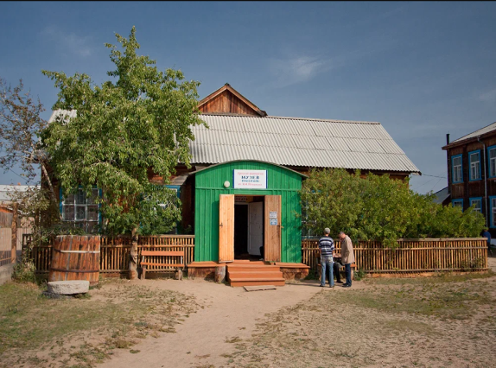
- Хужирский краеведческий музей им Н.М Ревякина

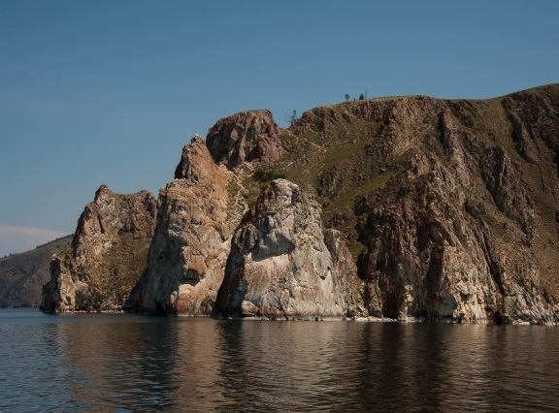
-Скала три брата

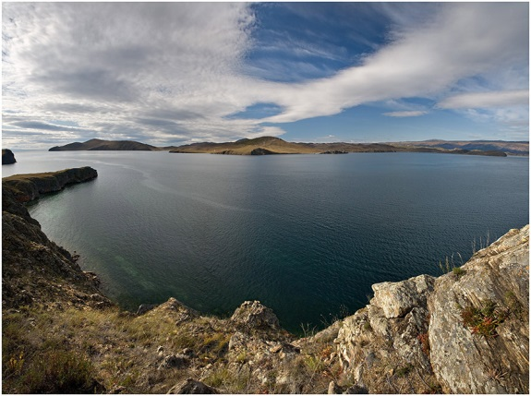
-Ольхонские ворота

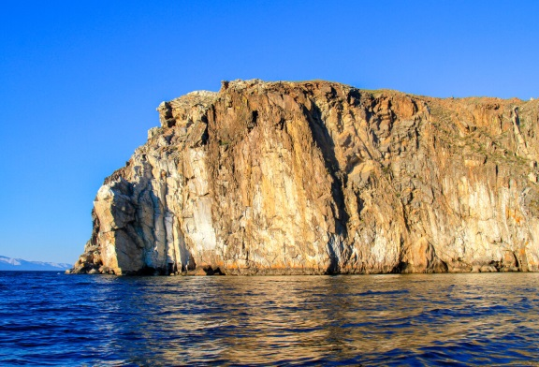
-Мыс Хоргой

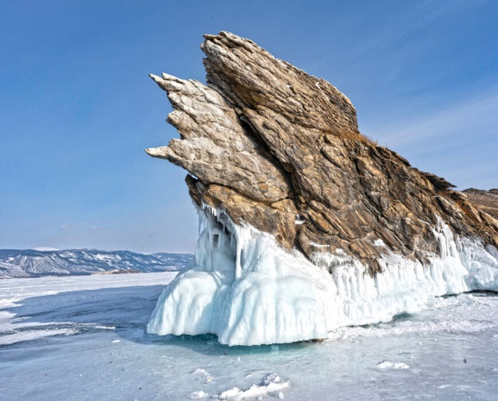
-мыс Дракон

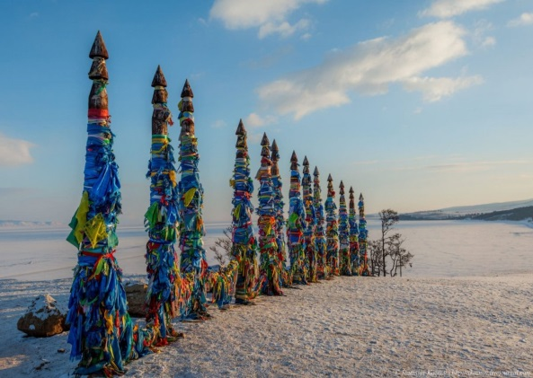

-13 столбов

